神之才能
作者：天国的赛先生
模组名：神之才能 |   是否允许转载
第一作者：天国的赛先生 | 是否允许制作周边
第二作者： | 是否允许修改后发布
联系方式：QQ370418694 | 是否允许商业用途
备注：周边包括但不限于小说、视频、音频等；问号表示请询问作者；转载请保留上述信息。本人（天国的赛先生）授权魔都网站优先发布我的模组《神之才能》，我是模组原作者，因此产生的任何纠纷均与魔都无关。
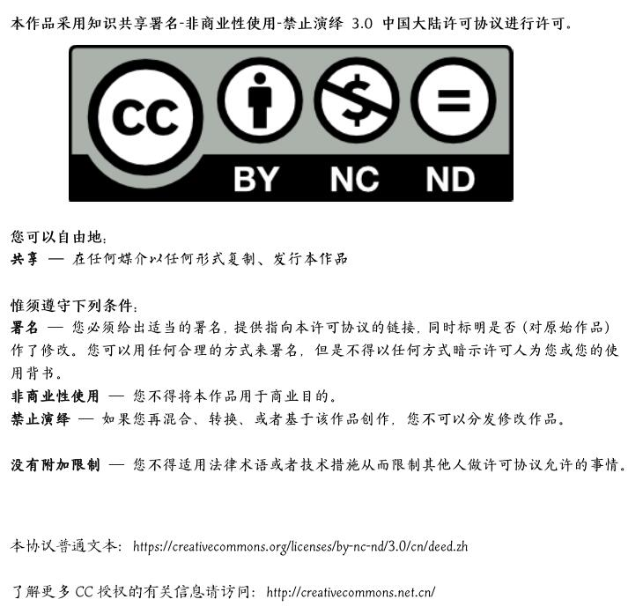
推荐人数： 4人
模组风格：开放调查
规则：7版
时代背景：1920s美国
调查员信息：十一月即将结束，再过不久就是圣诞节。产业大亨赖安 · 贾雷特有一份委托，希望调查员到他名下的煤矿处理一些事物。PS：根据信誉等级会安排不同的导入。

模组梗概：
高难易度：只有调查员集齐所有线索之后才可能明白整个事件的前因后果，具有偏差的判断可能导致提前结团
局限舞台：调查员主要将在一座设施匮乏的小镇里行动，同时有必要借用临近小城的图书馆、历史协会等设施。所以舞台基本局限于小镇和小城。
原创旧支：本模组以模组作者引以自负的旧日支配者为基础。
定时炸弹：调查员几乎不可能在最后的仪式开始之前阻止这场阴谋，到了最后时刻，他们要依赖手中的枪械或者关键性道具。
目睹邪神：无论最后的仪式成功与否，调查员都有机会亲眼目睹邪神的投影，而且有可能两个。San Check 为1d6/1d20
特殊道具：调查员可能获得一些非同寻常的道具，如果不希望调查员把它们带出模组，最后也给出了回收的方法。
阅读方式：简易先读完故事背景和KP信息，浏览一下其他部分后再着重看一下梳理和测试信息
序幕：模组作者在考虑以此原创旧支写模组集。

故事背景：
牛仔浴煤矿连同周边的土地都是是赖安·贾雷特名下的资产，这个拥有诸多产业的资本家没有太多地考虑矿工的需求，于是看不见的手建立了一座小型的聚集地。起初只是一群支起帐篷拉客的妓女，很快就变成了拥有数百人口的小镇。小镇被称为矿镇，甚至有家室的矿工会把妻儿安置在这里。

矿镇的存在暂时没有触及赖安的利益，所以他没有加以干涉，但他很快就发现了矿镇的价值。这里政府无法插手，同时只要有钱就可以买到食物以及女人，赌博酒精一个不少。只要稍微打点一下县区那些不作为的官僚，矿镇简直就是逃犯躲避风头的好去处。于是他向“可以信任的”的逃犯兜售避风港门票，偶尔遇上要强的家伙就送到县区的警察局去换一笔赏金。

好景不长，一次判断失误将门票卖给了一队落逃的食人教团后，矿镇经历了尸体被窃、妓女失踪等种种风波。最后赖安花了大价钱雇佣大量打手才成功剿灭教团，之后他再也不卖避风港门票，转而像中世纪的领主一样想矿镇征税。

马克·泰特斯和保罗·弗雷德里克是矿镇的“治安官”，他们原本是拦路的劫匪，也是最早一批买了避风港门票的逃犯，在矿镇败光了赃款后便接受了赖安的招安。食人教团风波中，他们也投身其中甚至凭借武力成为了中层干部，不过在看到他们的老板打算剿灭教团后，毫不犹豫地出卖教团换了一大笔奖金。

如今马克和保罗又受到了新的“得道者”的招揽，这一次，获得了切实好处的他们要虔诚许多。

KP信息
艾萨克卡莱尔是一名地下密医，拥有一流的医术，主要为妓女提供堕胎服务，有时候也开一些调理身子的草药方子。一次他在图书馆抄录草药配方时，意外发现了一本记载着人类真相的手抄本《人类已经不复存在》。书中记载了关于旧日支配者猗嗟的种种，猗嗟以智慧种族的潜力为食，祂会在一个物种即将产生智慧时降落到地面，然后将自身分解成无数细小的因子再播撒到这个物种之中。受到污染的种族便成为了猗嗟的盘中餐，这个种族潜力会被渐渐吞噬。随着种族的繁衍，猗嗟因子的浓度不断上升，这个种族会越来越偏离宇宙的基调。

如今的人类便是受到猗嗟污染的种族，所以“真正的人类已经不复存在了”。人类在猗嗟的桎梏下无法理解这个宇宙，任何来自天外的事物都会击碎人类轻薄的精神，而且猗嗟因子越浓，精神就越脆弱。“理智”正是猗嗟给人类这个种族拴上的铁链。

一开始艾萨克确实被手抄本中记载的内容震慑，但仔细研读之后却变得狂热起来。那并非宗教或者崇拜意义上的狂热，只是因为他在束中找了能带来切身利益的东西。

猗嗟因子会让人的精神变得脆弱，但也可以带来十足的好处。百万年来，人类的猗嗟因子浓度不断提高才从粗手粗脚的猿人变成今天的模样，也就是说猗嗟因子可以“让人更倾向于人”——更高的智商，能理解更加抽象的数学，更加协调的肢体和愈发精密的末梢神经，更加迷人的相貌，更加优美坚朗的人体曲线，更加性感的嗓音。

一个小水洼不可能凭空变成湖泊，必须从外界引来水源。

艾萨克将妓女堕下的死胎收集起来培养，提取其中的猗嗟因子，再将其注射到自己体内。结果就像吸毒一样一发不可收拾，他很快就沉迷于不断进化的快感之中。

他变得年轻，身手矫健，样貌就像是从银幕上走下来的万人迷，学习能力惊人，用游戏语言来说就是全属性99。也变得更加理智，更加容易从精神上挤垮。理智的提升也为他带来了谨慎和克制，到目前为止一切从未因为贪婪而败露。不过也终于把持不住了，变成了如今超人的状态，艾萨克无论如何也想大显身手一番。于是他模仿自己喜欢的小说，扮成蒙面侠客黑锡人在城市中行侠仗义、劫富济贫。

另一方面，艾萨克本人也没有料想到的是，他体内高浓度的猗嗟因子达到了猗嗟复活的阈值。原本，当整个种族的异界因子都达到这个水平才会完全唤醒猗嗟，届时全人类的血肉将汇聚在一起，使猗嗟重新屹立于大地之上。但此时只有艾萨克一人，仪式成功最多也只会蒸发半个城市的人口。

艾萨克体内由猗嗟因子主导的第二人格被唤醒，猗嗟人格联络上了一个马克和保罗并组建新的猗嗟教团，以得道者的身份重新引导他们，开始着手猗嗟的复活仪式。艾萨克的主人格对此浑然不知，目前正在矿镇隐居，不久前他刚刚用巧妙的手法盗取了五火车皮的肉罐头用于赈济穷人。不巧的是，那匹肉罐头也是赖安名下的货物。他从他的的侦探那儿得到了可靠的情报，现在轮到调查员去把黑锡人揪出来了。

如果调查员的职业不适合这种缉拿的粗活，本模组还准备了另外的导入将调查员的目的地指向矿业小镇，详见导入部分。

导入A——缉拿黑锡人
适用于信誉小于50的调查员
赖安会位于高档写字楼的办公室接见调查员，信誉低的调查员有可能是第一次进入如此体面的商务场所，在样貌动人的商务装前台小姐的带领下，他也许会有一种被奉为座上宾客的错觉。但实际上赖安的日程十分忙碌，他只有十分钟午休的时间向调查员交代他的委托，为此不得不一边用餐一边面谈。
赖安的办公室只保留了最基本的装潢，没有多余的装饰和摆件，连一盆最常见的室内植物都看不到，四面墙壁大多被文件柜占满。但唯独一幅画是例外，也许是赖安的兴趣所在，那副画挂在他正背后的墙壁上，与他的办公桌和皮椅一同面向房间门。
画上画着天使和人形怪物，还可以看到装点在画面外的雌鹿、猴子以及鹦鹉（画的具体情况见导入B），总体来说让人不太明白其中的含义。稍有教育的人都能判断出那副画大概是中世纪的作品，不过因为时间受限，这一组调查员没有过多的机会了解这幅画作。
虽然办公室里有会客用的沙发，但是赖安不会请调查员坐下。他的桌面上摆着一盘三明治，本着基本的礼貌，他的计划是用五分钟交代完委托，然后剩下五分钟进餐。如果调查员耽误过多的时间，他也只好一边吃一边交代了。
两周前，黑锡人利用钢丝绳、扳道器从行进的火车中偷取了五节火车皮的罐头，这件事情已经见报，所以调查员可以提前知晓这些信息（相关报道见小卡片#1）。但黑锡人用这批罐头救济穷人的事情，是在赖安的私家侦探调查后得出的结果，由此也指明了黑锡人的去向。现在赖安（的私家侦探）有九成的把握，黑锡人就藏身在赖安名下的矿镇。
赖安在适当的表达对黑锡人的愤怒和厌恶之后将一封介绍信交于调查员，前往矿镇后事情会由煤矿的实际管理者负责安排，调查员只要出示向其出示介绍信即可。
同时赖安还表示，必须活捉，死了、溜了或者只取得变装用的套装都会让报酬泡汤。
接下来赖安要回见导入B的调查员，如果试图延长谈话时间的话，赖安会变得极度不耐烦。

导入B——寻找神之才能
适用于信誉大于等于50的调查员。
秘密沙龙“神之才能”这个沙龙的初衷在于寻找“能够赐予人才能的宝物”。伊甸园的善恶树，人参果，不老药，参悟的菩提，贤者之石——各个文化圈中都提到了能够使人升华的神奇宝物，所以会员们都相信“确实存在某种类似的原型”。
当然，实际上所有人仅仅热衷于讨论，除了用会费当做投资赞助一个探险队在野地里挖古董以外，没有人真的设法在找。沙龙也和社交沙龙没有实质的区别，只不过大家不再谈论天气和季节，而是用“神之才能”的话题当做寒暄或者开场白。
调查员和赖安都是热衷于社交的上流社会，彼此正是通过“神之才能”结识。这一次，赖安向调查员发出邀请，希望能由他们代替工作繁忙的自己进行调查。
是的，赖安从矿镇得到一小瓶猗嗟因子，作为一个已经赚得金山的大亨，他对长生不老心动了。
进入办公室时，赖安坐在会客沙发上，他正偏过脑袋把注意力放在那副画上，所以一时间不会察觉调查员已经进门了。
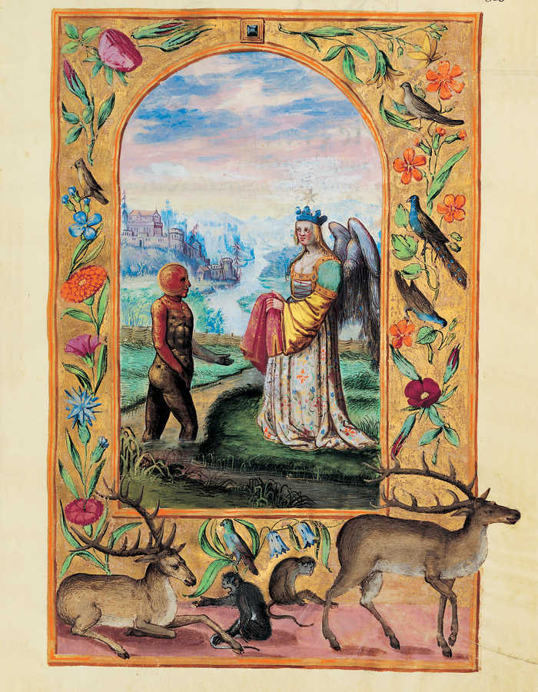
（赖安的挂画）
神秘学、历史→这是一幅与中世纪炼金术有关的油画，溺死的国王从沼泽中复活，他去除了黑色的污质，呈现出完美的红色，天使为他送去红色的外套，贤者之石即将诞生。即象征死而后生带来的完美状态。（可选的大成功：挂画原图出自《Splendor Solis》（太阳的光辉）是一本很著名的炼金术著作。最早的版本出版于1532年的德国，最早的版本是手抄于羊皮纸上面，在巴黎、伦敦、卡塞尔、纽伦堡都有其他版本的抄本，在全球一共有20本《Splendor Solis》最开始出版了7章在德国的奥格斯堡，作者署名Salomon Trismosin，书中有22副极其精美的插图，22副插图分为4组，按照4-7-7-4的结构排列，其中有7副图和瓶子有关分别对应7颗星。）
艺术：绘画→这幅画模仿了十六世纪的作画风格，但在其上看不出岁月的痕迹，十有八九是复制品。

如果因为前一组调查员拖延了时间而使这一组调查员等了更长的时间，别忘了让赖安表示歉意。
接下来，赖安会用一小段家族故事做开场。热衷于旧西部故事的调查员会意识到赖安的姓氏——贾雷特（Garrett)，这正是击毙西部匪王比利小子的警长（派特·贾雷特）的姓氏。而赖安确实是贾雷特警长的孙子，从赖安口中可以得知，贾雷特警长在和比利小子正面的拔枪对决中一枪击中了心脏，使少年匪王回归西天。
比利小子的枪法很准，出枪又快（传说比利小子从拔枪到开枪只要0.3秒），而贾雷特警长的射击水平平平无奇。赖安说，贾雷特警长从一个奇妙的小贩那儿买到了名为“射击药水”的神奇道具，药效只有20秒，但这20秒内枪法可以出神入化指哪打哪。
随后赖安拿出一小瓶红色泛光的药水，对这瓶药水观察、化学、药剂学来目测的话，会从平静的液面下体会到某种难以捉摸的律动，一瓶看起来像预调酒的药液竟让人产生一种活物的错觉，观察者会产生突兀的平静感，随后自己祖辈的形象在脑海中浮现，古老的皱纹一下子爬满心头，呼唤着去回忆更加久远的记忆，此时San Check 0/1。
赖安声称自己的祖父贾雷特警长当时得到的知识劣等品中的劣等品，现在他获得了真正能让人或者才能获得长寿获得进化的真品。可惜这一小瓶药水并不足以使人永生，不过他手里掌握着这瓶药水的情报——药水的秘密应该就隐藏在矿镇。至此他正式委托调查员，希望能由他们代替工作繁忙的自己进行调查。如果调查员问起药水的来历，赖安会说是他在煤矿视察时从一名叫做汤姆 · 乔治那儿获得的，到时候可以安排煤矿总管帮他们找人。
赖安将药水称为“贤者之石”，他允许调查员现场服用药水以判断真假，不过在那之前调查员要发誓不隐藏自己服药后的真实感受。这一瓶药水可以服用4次，如果调查员对药水的安全性表示怀疑，赖安会当着调查员的面抿一口以权当试毒（不消耗使用次数）。

贤者之石：服用后一小时内使任意一项初始数值的技能+30，连续服用延长持续时间。（这瓶药水将会在模组末尾被旧日支配者回收，所以不考虑被带出模组的情况。）

与前一组导入一样，赖安会将同样的介绍信交于调查员。他会嘱托调查员对贤者之石的事情保密，介绍信中也不会提及贤者之石的事情。他会稍微说一下黑锡人的事情，希望调查员用这个幌子在矿镇活动。

赖安 · 贾雷特，52岁，资本家
“我对你们将要和一些粗人（导入A的PC）一起行动表示很抱歉。”
STR：40 CON：60 SIZ：70 INT：65 POW：55
DEX：35 APP：45 EDU：75 SAN：55 HP：13
技能：略，商业相关以65为基准
说明：事业有成的中年人，体型略微发福，两鬓的头发也有些稀疏发白。正迈向老年的阶梯，逐步感到身体的老化，处理各种事物都不想年轻时那样得心应手。这个对人生和事业感到力不从心富豪，开始追求一些使人年轻的东西。

出发之前
本模组的舞台主要集中在矿镇和矿镇旁的斯普林霍尔城（Springhill City），所以如果想从拜访报道黑锡人的报社，最好抓住出发之前的机会。
《早安，波士顿》由早安新闻社发行，是一款发行量不大的晨报。向前台说明来意即可见到负责给黑锡人写报道的编辑，这个刚从大学毕业的小伙子正见缝插针地在公共桌面山找空位写作，他只是个刚入门的实习编辑而已。
只有那些猎奇报道、经济事件或者重大的科学发现能引起读者的强烈关注，黑锡人这种蒙面侠客甚至无法在大多场合作为茶余饭后的谈资，也就只有不成熟的实习编辑会选择这种题材来报道。
这个小伙子并不知道更多关于黑锡人的情报，他只是出于单纯的仰慕而报道。向流浪汉分发食物，打击暴力犯罪，教训黑帮，惩治小偷，都是一些正式的伙伴一般的行为，并且没有留下暴露身份的线索。如果问起偷走五火车皮罐头的事情，实习编辑会揭秘黑锡人用的手法，他想了好久才想到的。
简单来说就是用钢丝绳从车底盘链接1号和7号车厢，然后解开1号和2号、6号和7号车厢的连接，火车通过铁路叉道时启动扳道器，让2到6号车厢进入叉道然后及时扳回扳道器。1号和7号仍在正常铁路上前进，这时候绞紧钢丝绳将1号和7号重新连在一起固定即可。
另外黑锡人（Black Tin）这个外号是因为每次他都会留下一小块被熏黑的锡作为信物，此外实习编辑采访到的目击者称黑锡人用锡兵一样的面具挡住脸。实习编辑持有一块黑锡人留下的黑锡，锡块有大拇指大小。作为黑锡人的崇拜者，实习编辑会拿出来炫耀，但无论如何也不会让渡给调查员（不过可以用悄咪咪地偷过来）。

小卡片#1
报刊：早安，波士顿
标题：神秘消失的五节车厢。
从波士顿出发驶向艾尔斯伯里的货运火车像往常一样抵达，卸货工人却惊奇地发现八号车皮后接着的十四号，整整五个火车皮连通货物一起消失的无隐无踪。所有火车皮在出发之前还是依照编号连续排列好的，钉死在底盘上的编号不可能调换。事情是在太过于离奇，到底发生了什么才让火车在行驶过程中丢掉中间的五节车厢。
艾尔斯伯里警方介入调查，在市郊的废弃铁路段上发现了弃置的五节火车皮，正式丢失的那五节。但其中的货物已经消失不见，警方还发现了一小块被熏黑的锡块，作案人简直呼之欲出——是黑锡人！
到底用何种手法让盗走五节车厢，目前黑锡人的手法还不甚明了。艾尔斯伯里和波士顿警方正向广大市民悬赏黑锡人的线索，但黑锡人一直以来惩黑除恶，他盗走车厢一定是为了粉碎不为人知的罪恶！

如果调查员想要把贤者之石拿去化验，记得提醒他，那样也许会让贤者之石的消息传播开，这是赖安不愿意看到的。调查员执意要这么做的话，只会得到一张“成分不明”的化验单。
将黑锡拿去化验，会得知，黑锡块的黑色是用煤火熏制的，锡块平平无奇，应该使用锡纸器皿熔化而成的。

矿镇总览
斯普林霍尔城是马萨诸塞州南部的一座小型城市，医院、图书馆、邮局、历史协会、教堂、百货店，一般城市所具有的功能一应俱全。向南二十公里的土地都是赖安·贾雷特名下的私人财产，而矿镇在斯普林霍尔南边大概五十公里处。
从矿镇到斯普林霍尔并没有修建公路，连通两地的是一条若隐若现的崎岖土路，如果不是拖拉机或者专用的越野车型，这段路能轻易将车轴颠断。前往矿镇的最好方法是铁路，牛仔浴煤矿出产的煤块通过铁路运出来，只要花钱打点一下火车司机不难搭个顺风车。不过调查员并不需要破费，火车司机实际上是煤矿管理人的侄子，他早就从他的叔叔那儿听说了调查员要来的事情，只要调查员说明一下身份即可。
矿镇位于牛仔浴煤矿三公里远的位置，是一座建立在私有地上的聚落。拥有数百人口，居民主要是服务业者、流浪汉、矿工家眷以及失地农民，于大约四年前初具规模。虽然在私有地上建立小镇并不受法律保护，但因为小镇不需要煤矿出资就解决了矿工的绝大多数生理问题，出于共生关系也就容许了矿镇的存在。矿镇基本上可以自给自足，耕地由煤矿方面租借给农民，一些日用品、消耗品、肉类需要从外部进货，商贩并不能支付火车的费用（哪怕开的价格极低），一般用手推车和马匹往返于矿镇和斯普林霍尔。
矿镇的布局很简单，圆形的建筑群，中间有一片空地权当广场，由广场向边缘发出三条主干道，其中一条街道是红灯区。另外两条街道分别坐落这一家酒馆。房屋以木质建筑为主，因为建造时缺乏专业指导，房屋的地基比较浅，也鲜有高层建筑。矿镇外围有一圈简易的篱笆用于驱逐野兽，但因为经常有人翻越，缺口随处可见。镇上除了可供住宿的两座酒馆，几家食品店，一家杂货店以及无数小赌场以外就只有民居。斯普林霍尔教堂的神职人员每周来矿镇巡游一次，借用仓库讲道以满足居民的宗教需求。
整个聚落缺乏污水系统，加上混杂在建筑群中的马厩和畜圈，排泄物和发酵的味道始终弥漫在周遭的空气中，让人不禁怀疑整个镇子都在腐烂。红灯区没那么难闻，那里的街道被浓郁的廉价熏香笼罩，不完全燃烧的大颗粒惹得人眼睛火辣，已经完全丧失了催情的效果。但这样缺氧的环境加上确实存在的致幻物质倒也容易让人产生莫名其妙的幻觉，只有长期于漆黑地底工作的矿工才会称这里为“天堂”。
原本在建立矿镇时，作为建材的木头没有完全烘干，加之夜晚潮湿的气候，民居内的织物永远是湿漉漉的，房间角落基本都长着苔藓或者菌类。不过这些菌类基本上没有毒，大部分会被摘下来成为居民的晚餐。虽然是人类聚落，但是矿镇的生态系统依旧良好，室内各色昆虫一应俱全。好在季风的风向永远是从矿镇吹向煤矿，矿场的煤灰并不会向这边飘来。

比利·福特（Billy Ford），20岁，矿区总管的侄子/火车司机
“嗯，伯特叔叔提到过你们的事。”
STR：70 CON：40 SIZ：65 INT：56 POW：70
DEX：35 APP：45 EDU：50 SAN：70 HP：10
技能：以50为基准
说明：白胖的小伙子，神经大条，工作时喜欢带着一顶黄色的安全帽获得安全感。原本是不学无术的辍学高中生，学了一些火车驾驶技术后靠关系到矿区工作。

牛仔浴煤矿
以堆矿区为中心，周围的土地一片荒凉，看不到一片植被。土壤中参入大量煤灰，显出阴郁的灰黑色。煤矿位于平原地带，一眼看去直到地平线的尽头，目所能及之处都是黑色大地。若天气晴朗，蓝天白云配上黝黑的土地，多少也能显出些许诗意。天气一旦阴沉下来，铅灰色的天空甚至模糊了地平线的轮廓，让人仿佛置身混沌迷失的世界之中。下雨天，落下的雨水会激起地面的煤灰，煤灰和水汽混在在一起久久无法散去，届时形成的将不是雾而是霾，连暴风雨也无法吹散。狂风会裹挟这粗大的煤灰颗粒再用雨水润滑着打磨裸露的皮肤，若是不小心吸入了混杂霾雨的空气，肺部会直观的感受到大地的阴沉和湿气的刺骨，肺炎乃至肺结核接踵而至，矿工们正是在在如此恶劣的环境中生存。
撘货运火车的调查员会在堆矿区下车，这里可以看到连成小山包的煤块堆在一起等待运送。堆矿区紧邻矿场的铁路网，一条主干铁路通往斯普林霍尔方向，也就是调查员来的方向。其余的铁路从堆矿区延伸到矿洞内部，规格较小，专用的矿车也不能在一般铁路上行驶。
矿工的宿舍也坐落在堆矿区边缘，那是一片低矮的平房，下矿时间几乎看不到人，轮班休息的矿工很少在宿舍里逗留，他们大多到矿镇上消费去了。
从矿镇到煤矿的三公里要比到斯普林霍尔的路好走许多，这三公里是一段煤渣铺就的双车道马路，由煤矿方面向矿镇捐赠。因为车辆无法进入矿镇，所这段路基本上只用于自行车、步行和马匹。
在矿区边缘有马厩和停车场，这里的空气比矿区内好得多，也可以从附近的河流取得清水，所以马匹能受到不错的照顾。停车场因为不存在汽车，大部分面积被马匹的草料挤占。

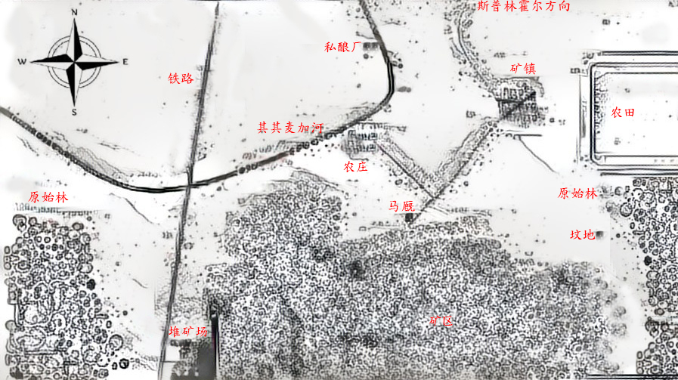

矿区总管
无论调查员以何种方式抵达矿区，他们都应该在第一时间和矿区总管接头。伯特总管是煤矿的实际经营者，只要赖安不亲自视察或者派来效率专家，那么伯特总管就是这张地图上最大的Boss。因此，向任何人打听都会得知，伯特总管一般在他的私人农庄里办公。不得不说他充分考虑到了居住的舒适度，那里空气清新，河水清澈，南面还有天然的山体屏障抵挡矿区的煤灰。
伯特总管会将调查员奉为坐上宾客，招待他们在农庄住下。需要注意的是，伯特是个缺乏想象力的中年男人，他不太相信介绍信中黑锡人的说辞，虽然早就和赖安通过电话，但他把调查员视为赖安派来的效率专家，来实地考核煤矿的运转效率。他加紧了对矿工的监督，为此矿工抱怨不已。
农庄的主体是一座颇有年份的宅邸，主要建材是石料，内部装潢偏向实用，没哟多余的装饰。对于居住而言，这座宅邸可以说是满分，彻底的清洁和定期的除虫驱走了一切蚊虫。伯特总管还为每个房间加装了暖气，夏天的时候还可以有利用冰凉河水的土制空调用以降温。此外宅邸的电力由矿场的发电机组提供，电话线一直架设到斯普林霍尔，和城内的通讯网连成一片。
每个调查员都可以分到单独的一间卧室，宅邸里还住着伯特的妻子和一个女儿，厨师、佣人以及农庄的帮工则有专门的佣人宿舍。
农庄可以说是这一片的高级社区，除开伯特总管一家，技术人员、护矿队、“治安官”、电工和他们的家眷也住在这里。他们一般用小型机车通过铁路往返斯普林霍尔和矿区，很少和矿镇来往。

伯特·特纳 (Bert Turner)，40岁，矿区总管
“下矿时一定要注意安全，还有本季度账目……哦，好的，有需要的话随时告诉我”
STR：85 CON：65 SIZ：60 INT：65 POW：60
DEX：40 APP：50 EDU：65 SAN：60 HP：12
技能：职业相关技能以60为基准，其余以40为基准
说明： 圆脸的中年男人，最令他苦恼的是明明有着浓厚的眉毛，头顶的头发却开始变得稀疏。常年在煤矿和城区之间奔波，虽然操劳但是有一身还算结实的肌肉。业务能力很强，一个人将矿区管理的井井有条。

露丝·特纳(Ruth)，37岁，伯特的妻子
“好了，不用再复述一遍，我已经打完了。谢谢，实际上您的语速并不是很快。”
STR：35 CON：50 SIZ：70 INT：65 POW：50
DEX：45 APP：75 EDU：75 SAN：50 HP：12
技能：以50为基准
说明：气质十足的美女，丰满的大腿与胸部以及圆润的脸颊，非常符合那个时代对于性感的审美。原本是波士顿的打字员，现在主要协助伯特办公。

莎拉·特纳(Zara)，6岁，伯特的女儿
“大哥哥/大姐姐是……效率专家吗？”/“叔叔是……‘外乡人’吗？”
STR：20 CON：35 SIZ：20 INT：50 POW：40
DEX：45 APP：80 EDU：75 SAN：40 HP：5
技能：看着办
说明：幼女，喜欢马匹，深受父母的疼爱。属于学龄儿童，她的父母正为她上学的问题而苦恼，最后也许会到波士顿读私立学校，届时将借住在波士顿的姑妈家。这个好奇多动的小姑娘从父母那里听到了不少工作上的事情，她会用疑问的方式向调查员透露，见小卡片#2。

加里·埃文思 (Gary Evans)，30岁，电工
“抱歉，我一般不看这种杂志。请问您对数独感兴趣吗？呃，填字游戏呢？”
STR：50 CON：70 SIZ：70 INT：45 POW：45
DEX：35 APP：40 EDU：55 SAN：45 HP：14
技能：职业相关技能以70为基准，其余视为基础值
说明：科班出身的电气工程师，戴着厚镜片，厚重的眼袋从大学时期就没有消退过。平时非常闲，不过属于应急型人才，要随时应付矿上发电机组可能出现的问题。

迪伦·迪基 (Dylan Dickey)，50岁，护矿队领班/农庄守夜人
“最近林子里熊的状况不太对劲，最好不要靠近。”
STR：70 CON：60 SIZ：75 INT：55 POW：40
DEX：60 APP：45 EDU：65 SAN：40 HP：13
技能：职业相关技能以70为基准，其余以50为基准、
武器：
说明：带着牛仔帽留着胡子的大爷，会用木质烟斗来装点西部风情。原本是村里的猎人，护矿队的职责是保护矿上的产业，也就是迎击可能的劫匪，不过日常的职责是驱赶林子里的黑熊。可以将他设定为矿上的二把手，在不方便伯特出场的时候出面。

小卡片#2
伯特总管自然知道那些“外乡人”的真实身份，所以也会教导莎拉不要和他们来往。不过莎拉可不会说“我知道外乡人都是逃犯”之类的话，她用诸如“爸爸说/妈妈说外乡人都很坏，他们不会给莎拉糖，还会把莎拉捉走卖掉，那样就再也见不到爸爸妈妈了”之类的话表达自己对外乡人的认识。
至于效率专家的事情，是莎拉在餐桌上听到的关于“大人工作”的话题。
效率专家会对产业的运转效率进行评估，一旦被评不合格，要么伯特被扫地出门，要么整个矿场被关闭。无论哪一个都会让伯特失去工作和地位，虽然调查员并非暗访的效率专家，但实际上矿上确实发生过一些负面事件。
（两周前，艾萨克的第二人格引发了矿难，以此制造尸体满足仪式的需要。简单来说就是用法术：控制人类让矿工在矿洞里打断矿柱，活生生将自己掩埋。因为这种“自发性”让死去的矿工家眷无法获得一分钱抚恤金，煤矿方面甚至扬言要以“恶意破坏公司财产”的借口向矿工家眷追讨赔偿。事情在艾萨克的出面下逐渐平息，煤矿方面“出于人道主义”许诺了微薄的“救济金”，同时将死去的矿工安置在东边的坟地。具体的内容见矿洞部分。）
虽然小莎拉不太能理解父母工作上的事情，但也感受到了大人的焦虑——效率专家也许和外乡人是同样可怕的东西。这个直率的小姑娘会直白地向调查员询问她父母的担忧，“大哥哥/大姐姐/叔叔/阿姨是……效率专家吗？”

开始调查
这里有两个关键NPC，请尽快安排他们和调查员见面。两个NPC分别对应两个秘密教团的调查，一是矿工汤姆——他是食人教团的受害者，另一个则是密医艾萨克，他的另一重人格是猗嗟教团的领袖，而且最后的仪式也围绕着他展开。模组一共持续三天半的时间，时间线见小卡片#3

艾萨克·卡莱尔（Isaac Carllyle），67岁，密医/教团领袖
“过奖了，我不过是虚长几岁而已。”
STR：100 CON：100 SIZ：70 INT：100 POW：100
DEX：100 APP：90 EDU：100 SAN：40 HP：17
技能：全技能99，克苏鲁神话20
法术：（第二人格下）接触人类，控制人类，接触猗嗟
特性：任何情况下都免疫接触人类，控制人类
说明：好莱坞顶级男星一般的外貌，坚毅的面部线条如刀刻一般，干净整洁看不到一丝胡茬。逻辑清晰，谈吐得体，礼貌大方。实际年纪67岁，因为猗嗟因子的原因，看起来也就在三十岁中段的样子。周围人也把他当做年富力强的地下医生，要注意，目睹任何神话生物（本模组内会出现拜亚基）或者经历猗嗟之外带有神话色彩的San Check，他的San会直接清零，这是高浓度猗嗟因子的副作用。艾萨克是矿镇的领袖人物，收所有人爱戴，同时他也极力偏袒矿镇的穷苦百姓。

汤姆·乔治，25岁，黑人矿工
“嗯……嗯……够了！”
STR：90 CON：80 SIZ：65 INT：40 POW：75
DEX：70 APP：5 EDU：45 SAN：20 HP：14
技能：肉搏技能以65为基准，其余以40为基准
说明：食人教团的受害者，鼻子和左眼被狂信徒剜掉吃了。如果围剿教团的大部队来晚一步就该轮到他进锅炖汤了，储备粮经验让他几经崩溃，事件之后变得少言寡语、具有暴力倾向。即使不下矿也会带上口罩掩盖被剜去的鼻子，从他口里得知“有过食人教团这件事”并不难，但若要深谈，请准备好精神分析。

经历导入B的调查员大概会在第一时间找汤姆谈谈，只要和伯特总管说一声，他帮调查员把汤姆叫来。
虽然汤姆在经历教团事件性格变得古怪，但他更加热衷于下矿，似乎漆黑的地底世界和煤矿的灰尘更能让他安心，工作效率可以说是所有矿工中的顶尖的，所以伯特总管也没有开除他理由。
汤姆在下矿以外的时间都喝的醉醺醺的，他经常成桶地在矿镇的酒馆买啤酒。一次他喝干一桶啤酒后在桶底发现了那一小瓶贤者之石，之后贤者之石辗转来到了调查员手中。实际上，矿镇的啤酒都是马丁和保罗经营的私酿酒，作为仪式的前期准备，他们在啤酒中参入了少量贤者之石，汤姆的那瓶则是不小心掉入桶中的。
汤姆发现那一小瓶贤者之石时，他在酒精的作用下早已神志不清，所以常规手段不可能从他口中得知贤者之石的来历，当然如果调查员使用法术之类手段就另当别论了（如果他们有的话）。
综上所述，调查员基本上只能从汤姆身上得知食人教团的事情。
如果调查员想要调查食人教团的事情，他们可以向任何本地人那里得到一些细枝末节的情报（见小卡片#4），更多的信息需要到斯普林霍尔的图书馆、警察局以及历史协会那儿获得。

调查员进入矿镇后，请务必第一时间将艾萨克安排到调查员附近。只要是在白天，艾萨克会在镇内的室外钢琴上弹奏，他高超的技艺使音符从键盘上流泻出来，可谓可谓天籁之音。在环境如此恶劣的小镇中，调查员自然会被琴声吸引。艾萨克所弹奏的钢琴是赖安给镇上的捐赠品，用来以示友好，钢琴和配套的钢琴椅被钢桩牢牢固定在地面上，是作为镇上的公共设施向所有人开放。于此类似的还有矿镇中心广场的大钟，同样是赖安的私人捐赠品。
弹奏的曲目是即兴爵士钢琴，动感十足但调式略显奇怪。
待他离开后调查员再调查钢琴会发现这架钢琴似乎从未接受过保养，高音听起来没有力道，软绵绵的。低音乱糟糟的揉成一团，听起来像是刺耳的轰鸣。剩下的大多数按键音准虽然在可以接受的水平，但稍不留神音符就会破碎，让人想到脆弱的玻璃制品。
这样的保养状况绝对不可能那来演奏。
艺术：乐理→调查员发现还是能在破烂的键盘上勉强找到一个音调还比较准的调式，显然艾萨克刚才就是用这一组调式在演奏。此时调查员渐渐回忆起他演奏的细节——用轻柔到极点的力道缓缓按下按键，只要用力均匀，音符就不会显得零碎。弹奏高音时则要急促有力，为了弥补软绵的音色，有时候还要适当的提高半个音阶。琶音被完全放弃，因为低音区根本没法用，但艾萨克依旧巧妙地参入那些轰鸣，用相同频率的声音掩盖刺耳的部分，这样一来就能制造出回响的效果。演奏者的水平远远不止“专业水平”，简直就是钢琴大师。

小卡片#3
11月23日，中午/傍晚，安排调查员抵达斯普林霍尔。
11月24日，凌晨，艾萨克的第二人格在私酿厂指导工作
11月24日，凌晨，教团开始用拜亚基从坟地搬运尸体
11月25日，中午，艾萨克的第二人格在私酿厂做最后的动员
11月26日，午夜，仪式开始，大决战！

矿镇
矿镇是一片与世隔绝的桃花源——所有居民都麻木的活在日复一日的日常生活之中，他们大多数生长于这片土地，从没有动过迁走的心思。不久之前的矿难让许多矿工家庭都失去了经济收入，抚恤金因为一些问题迟迟无法到位，一些尚有积蓄的女眷如行尸走肉一般失神地在巷道中徘徊。那些为生活所迫的单亲母亲反倒很快振作起来，怀着沉重的心情投入了皮肉生意。KP可以安排一些诸如逼良为娼的情节引起调查员的注意，让他们适当调查一下矿难的事情。
矿镇上几乎不会有外来者，矿镇的居民都异常排外，不过这可不是险恶的民风，问题出来赖安引入的逃犯身上。那些与矿镇避难的逃犯可不是什么谦谦君子，他们花了大价钱来这避风头，飞扬跋扈的气质尽显无疑。矿镇的居民虽然不知道这些人的逃犯身份，但是自那以后对外来的“外乡人”好感尽失，他们会像防贼一样防着调查员。如果调查员要对居民用社交技能，至少给出一个惩罚骰程度的修正。
艾萨克是矿镇上唯一的医疗人员，因而矿镇居民对他无人不知无人不晓。他如一朵淤泥中莲花一样和周围格格不入，但也深受矿镇居民的爱戴。和他搞好关系，很大程度能放低居民的警戒心，他们相信艾萨克医生的眼光。
调查员走在矿镇的巷道里会察觉，不是所有的民居都住了人。如果他们肯话时间在矿镇里转上两圈，会发现，差不多有三分之一的民居是空的。这些民居只有少部分是因为房屋出现损坏无法住人，向镇上的大听可以了解到，在经历逃犯的喧闹和食人教团风波之后一部分住民总算受够了矿镇的环境，搬走了。
矿镇的酒馆——这里是私有地，暂时忘掉禁酒令吧，在这里很多法律甚至不如矿上的规矩管用。不过这里只卖廉价的私酿啤酒，如果调查员选择来一杯，他们会尝到非同寻常的东西。
廉价啤酒又苦又涩，舌头和食道仿佛被无数小针扎了个痛快。鼻腔里感受不到丝毫啤酒的香气，只有一团难以形容的刺激气味腾地窜上来。待酒液完全滑入胃袋，调查员会感到十分放松。虽然廉价啤酒的味道不怎么好，喝完后会让人感觉像是回了家一样，卸除了一切沉重的负担，四肢百骸的血液中全都透着“舒坦”二字。之前喝过贤者之石的调查员会在恍惚中回想起儿时温暖的记忆，模糊的记忆片段转瞬即逝。这是啤酒中参入的少量贤者之石的效果。
相信调查员在喝了酒之后会有兴趣拜访一下河畔的私酿厂。
值得一提的是，农庄内的酒精饮料虽然不是私酿厂的私酿，但也是从斯普林霍尔的渠道购得的。这方面具体由“治安官”保罗和马克负责，因而只要是散装酒，经过他们手时也会被注入贤者之石。因而饮用后也会产生相同的“幻觉”。

小卡片#4
人尽皆知的食人教团情报
1.事情发生在三个月之前
2.教团的核心成员是外乡人，吸纳本地人之后不断壮大
3.前前后后有三名妓女、两名儿童和两名成年男性遇害
4.目前教团已经清剿干净，教团的据点也被查封
5.教团的据点就在矿镇内，随便一个人都可以帮调查员指出位置
6.听说这片土地很早以前有过食人族部落，没想到原本编用来吓唬小孩子的故事会成真
（关于食人族部落，有以下情报为本地居民众所周知a.那些食人土著早就被屠杀干净了b.附近可以找到部落的遗址c.据说土著崇拜邪恶的土著神d.bc的具体情况可以去斯普林霍尔的历史协会咨询）
7.多亏了“治安官”马克和保罗的情报，教团在例行仪式时被一网打尽

此外还有一些剧情需要安排在调查员周围发生。
猗嗟教团利用拜亚基从东边的坟地搬运尸体，而坟地旁的原始林是本地黑熊的领地。这个季节原本是熊冬眠的时期，但拜亚基的邪恶惊动了沉睡的熊。所以，调查员在矿镇是，最好能安排一些“受惊吓的熊袭击矿镇”的情节，帮助矿镇居民击退黑熊可以显著提高居民的友善程度——不过如果先屠了拜亚基再去矿镇就会失去这个机会。

黑熊是目前北美洲最常见的熊类。也是在美国东部唯一可能遭遇的熊类。
平均属性
STR 100 CON 65 SIZ 100 DEX 50 POW 50 HP：16
平均伤害加成：+2D6 平均体格：3 移动：12
攻击：每回合攻击：2 次
战斗方式：黑熊是具有阔熊掌，尖爪和利牙的强壮的大型生物。
格斗 40%，造成 1D6 点伤害+伤害加成
躲避 25%
护甲：3 点毛皮和软骨。
技能：攀爬 30%， 聆听 75%，感知猎物 70%

私酿厂

马克·泰特斯(Mark Titus)，29岁，悍匪/“治安官”/关底Boss
“没人愿意当一条狗，不过有钱人的看门犬是另外一码事。”
STR：40 CON：50 SIZ：55 INT： 60 POW：30
DEX：60 APP：60 EDU：70 SAN：30 HP：10
武器：38(9mm)左轮 1D10 距离15 攻击次数1(3) 装弹6
技能：射击（手枪）：40（100/200），射击（步霰）：40（100/200），其余以55为基准。（技能后面的括号分别指饮下贤者之石/最终决战时的技能数值。）
说明：瘦削的小个子，欺软怕硬，仗势欺人。前悍匪，现任矿镇“治安官”。之前矿镇藏匿逃犯时，马克和保罗的任务就是防止那些逃犯闹得太大。当“治安官”之前惯用手枪，有一手好枪法，现在因为酗酒嗑药，正常状态下双手根本无法稳定握枪，好在当“治安官”只用端着自动武器用声势唬人。

保罗·弗雷德里克(Paul Frederick)，32岁，悍匪/“治安官”/关底Boss
“看在这满地窖的酒上，别提那些扫兴的事儿。”
STR：80 CON：70 SIZ：70 INT：55 POW：60
DEX：65 APP：50 EDU：60 SAN：60 HP：14
武器：12 号霰弹枪(双管) 4D6/2D6/1D6 距离10/20/50 攻击次数1 或 2 装弹2
技能：斗殴：40（100/200），射击（步霰）：40（70/100），其余以55为基准。（技能后面的括号分别指饮下贤者之石/最终决战时的技能数值。）
说明：马克的好搭档，大只佬，当悍匪的时候全身肌肉，打过黑拳。性格比马克圆滑许多，尤其是现在浑身上下肥肉占了多数的情况，权力真的可以让人发生质变。

私酿厂紧邻其其麦加河畔，优质清冽的水源是酿酒的必需品。整个私酿厂由一栋工棚和一间两层的办公楼组成。工棚内成桶成桶的啤酒排列整齐，其中微小的酵母正持续不断的安静发酵着。私酿厂只生产这一种啤酒供给矿镇，不过工棚的地窖收藏着不少好酒，这些少部分是马克和保罗的收藏，其余基本上都是为农庄代购的。不论是酿酒用到的原材料还是地窖里的好酒，只有斯普林霍尔的黑帮那儿能有渠道。和黑帮打交道，前悍匪是最适合不过的人选了。
工棚的屋顶是晒场，用来晒制啤酒渣再廉价卖给矿镇的农民。用斗匡盛放啤酒渣迎着日光排放整齐，日积月累的晾晒，地面上都留下了明显的痕迹。调查员前来时只会看到地面上的痕迹而不会看到盛放啤酒渣的斗匡，用一个灵感检定或者观察检定让调查员明白痕迹的意义。
办公楼现在正被啤酒渣紧密包围着，连屋顶上都摆上了斗匡。当然这是为了掩盖办公楼地下室里的气味而临时为之，地面上也看不到长久晾晒留下的痕迹。
私酿厂除了马丁和保罗之外还有五名私酿工人，或者说“治安官”的小弟，同时也是猗嗟教团的狂信徒。
办公室一楼，休息室里有一张大桌子和冰箱以及水龙头，工闲时工人会在这里打牌抽烟喝酒。因为几乎都是地痞流氓出身，这些工人的生活习惯着实很糟，果皮、食品残渣、空酒瓶随处可见。准备室中是成排的储物柜，因为是是从学校收来的二手货，所以多少有些生锈发旧。储物室放着啤酒花、酒糟等酿酒用的原料以及一些工具和杂物。
二楼是马克和保罗的办公室，整体装潢和家具都要高出一楼几个档次，右边是一排牢笼一般的安全网。里面的小房间放着保险箱和枪械军火，都是马克和保罗的私人藏品，入口的铁门上挂着结实耐用的安全锁（开锁-100）。
楼梯旁的杂物是临时搬出来的，用来掩盖楼梯后的地下室入口，这一点可以用灵感和观察看出来。不把杂物挪开无法看到地下室的入口，不过如果凑近了可以闻到令人作呕的恶臭，正是从地下室发出来的。

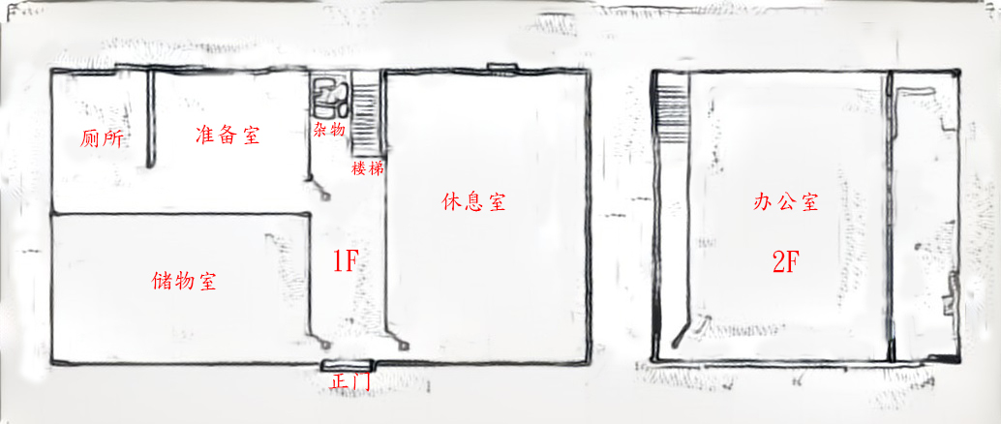

掀开沉重的地板，入目之处是一排向下延伸的水泥阶梯。周围的根本没有墙壁，只是斑驳的泥土。这间地下室并非建造之处的设计，显然是后来开辟的。只要借用开矿的工具，开辟地下室并不困难，挖出来的土方都交给拜亚基扔到原始林去了，所以若不是气味，绝对不会有人发觉地下室的事情。
地下室大约四五十平房，一侧成排的化学仪器，弯弯曲曲攀爬缠绕的玻璃管道，像是在炼制某种工艺复杂的化学药剂。一旁用钉子和粗线挂着一个小本子，那是炼制贤者之石的日志（内容见小卡片#5）。角落里一个大缸，盛放着半成品的贤者之石。另一个角落则放置这成排的尸体，尸体的数量和状况取决于调查员潜入的时机
23日（调查员抵挡当日），1具尸体，是矿镇的路倒。
24日，12具尸体，全都是从坟地刨出来矿工尸体。
25日，3具尸体，12具中的三具。
26日，0具。
这些尸体与两周前下葬，都是死于矿难的矿工，致命伤都是机械性伤口，整体腐坏程度并不大。
24日的12具尸体中，可以发现一具冻僵的尸体，他的胡须头发上结着冰碴，皮肤和皮下组织没有尸体的柔软，虽然腐败依旧可见，但整个尸体像是经历了一次急冻一般。
医学→这具尸体和其他尸体的腐败程度相当，但大约在12小内经历了一次急冻。尸体的躯干和小腿上有一些爪痕，似乎是大型动物留下的，但就伤口状态来看，是尸体死亡后留下的。
克苏鲁神话→这具尸体浑身的冰碴和莫名的抓痕在调查员脑海中不断打转，突然，混沌的思绪中闯进了一个畸形的身形。这是一种大胆而超乎想象的假设——或者说是曾经被认为仅仅存在于文献和幻想中的诡谲生物在这具尸体上得到了验证。虽然违反了诸多常识，但那道畸形的身影用前爪抓住尸体，振动从物理层面不可能支撑飞翔的翅膀，它们似乎接受过训练但并不完全听命，这具尸体也许穿过了平流层甚至一度短暂经历了外层空间，不然无法解释那些急冻痕迹。那些飞翔的畸形，被称为星俊的身影，此时正在脑海中节律性的拍打它们扭曲的腕足和前爪、

整个猗嗟教团用贤者之石强化了记忆力，同时艾萨克对他们的引导总是口传身教，所以在地下室并不能找到更多任何记载邪教活动或者思想的文字资料。即使告知警方，他们也不会管地下室尸体的事情，原本下葬的地方就属于私地，他们不会自找麻烦。
如果透露给矿镇居民，他们会经历短暂的混乱，然后推出艾萨克与私酿厂——也就是煤矿方面交涉。暂不论艾萨克会以哪个人格应对，伯特总管在矿镇代表的见证下彻查私酿厂，不过那时候消息早已走漏，尸体会被拜亚基转移，留下的化学器具和半成品贤者之石只需搪塞为酿酒相关即可。届时调查员将受到矿镇居民的怀疑，就算刻意指出坟地的狼藉也只会徒增调查员的嫌疑。

小卡片#5
日志前面所有的页面都被撕毁，最新的页面上用粗体字写着：
伟大的导师为我们指明了方向，同袍们，好好干！
23.十一月

矿镇的暗面
食人教团的据点和艾萨克的地下室，里面多少藏着一些秘密。
食人教团你的据点是一栋木质平房，房屋建造之初就带有与地上面积相等的地下室。大门上挂着大锁，窗户被钉满木板，开锁失败的话只能砸门砸窗或者借钥匙，钥匙在伯特总管那里。一楼所有物品都被搬空，只留下一些平平无奇且不便搬运的大型家具，大厅里可以看到一只半人高的小型保险箱，看起来十分陈旧。脏兮兮的，还散发一股莫名的臭味。保险箱是转盘式解锁结构，只要转动解锁盘输入两个两位数密码开启。（密码见斯普林霍尔的食人教团祭祀的日记）
一个人的力量可以短距离移动保险柜，但带走就需要交通工具的辅助了。
历史、估价→这只保险箱少说也有五六十年的历史了，说不定被那个牛仔拴在马匹后面拖行过，外表沾满灰尘泥土而且锈迹斑斑。不过可以确定的是，开锁结构是完好的。转盘式结构，只要输入两个两位数密码就能开启。
观察→在保险箱顶端，忍住铁锈味和泥土的腥味，小心的去除附着在表面的污物，能看到一个奇怪的符号，像是一个太阳，但也不像在暗示开锁的密码。
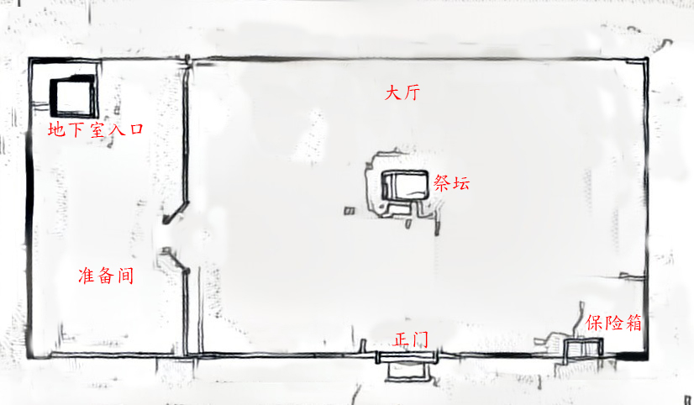
保险箱里封印着旧日支配者耐奥萨格（Nyogtha）的分身，也就是土著信奉的至高神，食人土著用大量活人生祭将其封印在保险箱内，然后自诩“征服神明的部族”。本模组的一个解法就是在最后的仪式释放耐奥萨格，让两个旧日支配者彼此争斗。最终两败俱伤悻悻离去，损失的只有调查员的San值，但是能保住了矿镇全体居民的生命。如果调查员想吧这个保险箱带出模组，那么只要在过一两周的时间，耐奥萨格会因为封印的作用而被彻底驱逐，之后调查员再打开保险柜只会对空箱子里镌刻的诡异花纹摸不着头脑。
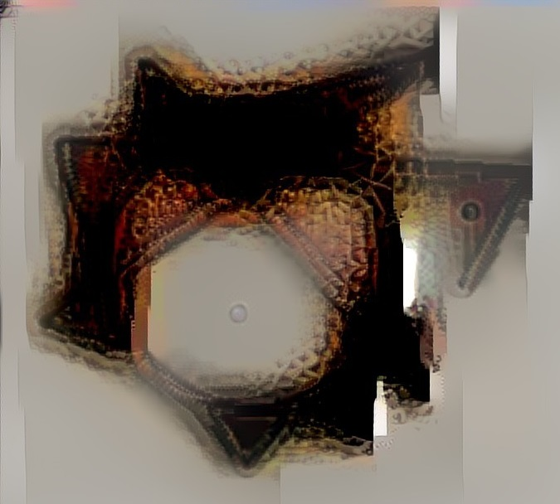
保险箱上的符号
只要没有到最后的仪式，即使输入了正确的密码解锁了保险箱也无法打开箱的门，调查员会感觉箱门像是被强力胶黏上一般无法打开丝毫。只有感受到了另一个旧支欲吞噬周围生命的时候，耐奥萨格才会从中出来（解锁是大前提）。
不过如果调查员把贤者之石沿着缝隙往里面灌——那只能说他们作死了。
一股令人嫌恶的气味开始在屋中蔓延开来，如同蛇一般蜿蜒扩散，那金属柜门无可避免地打开，手指般的黑暗从开缝中探出，之后，潮水般的闪亮黑色从中涌出，既非液体也非固体，而是橡胶般粘稠之物。
STR：425 CON：200 SIZ：400 INT：100 POW：140
DEX：100 HP：60
移动：10
攻击：伪足200，伤害1d10并缠绕抓握
护甲：无视每回合前10点伤害，火器造成最低伤害，元素伤害（火、电、毒）减半。

地下室里仍残留着排泄物血腥味以及腐烂发酵的味道，警察只带走了邪教徒，并没有对进行清洗。虽然和一楼一样空无一物，但仍能从地面残留的喷射状血迹、抓痕、呕吐物还原受害者搜经历的绝望。

艾萨克住所就是矿镇中一间四四方方的小平房，里面只有最基本的生活用品，但在地下室可以找到炼制贤者之石的仪器（与私酿厂的一致）、装在培养槽里的死胎，不过并不能找到任何日记或者日志，这些都被记在脑子里。还可以在工作台上找到被融化了一半的锡盘和几块还没被熏黑的锡块，用来变装黑锡人的面具和衣服则放在衣柜显眼的位置。
如果拿死胎质疑艾萨克，他会用医学研究做搪塞，这些死胎来自妓女的堕胎，收集来时几乎都是胚胎状态，经过培养也许长大不少，但仍然没有健全到可以产生意识的神经系统，所以在医学上无法被当做人类看待。
向居民揭露死胎的事情，只要艾萨克出面解释，居民甚至不会发出谴责，只是略微降低对艾萨克好感度，同时也会大幅度降低对调查员的好感度。
至于黑锡人的衣服，KP要记得提醒赖安的要求——仅仅是衣物并不足以说明问题，得抓现行。
如果调查员想暗地里对艾萨克动粗，在紧急关头艾萨克的第二人格会接管身体，届时将使用咒文：控制人类，直接导致调查员全灭结局。事情捅到了保罗和马克那边也是同理，毕竟艾萨克的第二人格即使“伟大的导师”。
不过只要向医生揭穿他的黑锡人身份，他会痛斥那些可恶的资本家（在他的想象中，矿难是由煤矿方面策划的，为的就是“清除那些工作效率低且工资开的高的矿工”）并且强调自己的正义性。如果调查员对医生表示理解甚至支持，他随后也会解释死胎的事情（连猗嗟的事情也会一并道来，他的观点是：既然无法摆脱不如好好利用造福现在的社会），由此在线索和情报方便A组有了和B组交换情报的筹码。
需要注意的是，医生从死胎中提取的猗嗟因子呈极高的浓度，是深蓝色的胶状物，和调查员手中的贤者之石有质的区别，即使是医生也无法一口断言两者是一种物质的不同浓度。

坟地与矿洞
低矮的篱笆，简易的墓碑，上面写着卑微的名字，没有墓志铭，没有祷语，仿佛埋葬在这里的死者连死后都配不上天使祝福。整个坟地看上去和一般的免费公墓没太大的区别，只是没有守墓人小屋和守墓人罢了。一共有十六座墓碑，对应十六名死去的矿工。但很快调查员就会意识到情况不对劲，虽说是遭遇矿难的矿工在一个星期之前下葬，但所有坟墓上的土都有翻动过的痕迹，盖在上面的泥土蓬松而又稀疏，显然是近几天才挖开过。
地质学→准确来差不多是在11月22日被人挖开，也就是调查员来的前一天。

如果调查员想要根据墓碑上的名字采访一下矿工家眷的话，这里罗列一些矿工的名字。
汤姆·哈里森(Tom Harrison)
亚当·康斯坦斯(Adam Constance)
斯宾塞·鲁道夫(Spencer Rudolph)
布朗·埃拉(Brown Ella)
阿尔瓦·巴纳德(Alva Barnard)
本杰明·佩皮斯(Benjamin Pepys)
科林·罗莎(Colin Rosa)

正当调查员有些疑惑的时候，天空中有什么东西尖啸着俯冲下来。
那是一只畸形的混合体，既没有昆虫几丁质的外壳，也没有鸟类丰满的羽毛。裸露皱缩的翅翼有节奏的扑打着，但难以想象以那样的节奏足以支撑如此巨大的身躯滞留在空中。它身体腐烂，尖牙利爪，鬃毛尖刺，尤凸硬皮，似乎一切攻击性的生物特性都能在它身上找到原型，和谐美妙的大自然绝不会诞下这样令人诅咒的杂种！
San Check 1/1D6

拜亚基
STR 90 （5D6×5）CON 50 （3D6×5）SIZ 90 （5D6×5）DEX 67 （3D6+3×5）INT 50 （3D6×5POW 50 （3D6×5）HP：14
平均伤害加成：1D6
平均体格：2
平均魔力值：10
移动：5/16 飞行
每回合攻击：2 次
战斗方式：拜亚基会用爪子攻击或撞击受害者，造成严重伤害
紧咬不放（战技）：如果撕咬成功拜亚基将会附着在受害者身上并且开始吸食他或她的血液。 拜亚基附着的每回合开始，包括第一回合，吸血将削减受害者3D10 的力量，直至死亡（STR 为 0）。拜亚基的 STR 数值将始终受此攻击的效果影响，直到他吸干受害人的血（不确定翻译是否正确），除非受害者做一次成功的STR 对抗检定。受害者幸存后，需要休息和回复血液（输血为好），如此治疗后力量可以每天恢复1D10+5。一个拜亚基每次都只能咬住一个受害者。
格斗 55%（27/11）,伤害 1D6+DB
紧咬不放（战技）伤害 1D6+3D10 吸食 STR（血液）（单一受害者）
闪避 33% (16/6)
护甲：2 毛发与坚韧兽皮

拜亚基在搬运完所有尸体之后被安置在原始林附近，并被下达了攻击一切靠近的人类的指令（为了获得更多的尸体用于炼制贤者之石）。因此可以安排矿镇的居民来扫墓时受到袭击的情节，在此不赘述。
这是一场拜亚基死调查员的活的战斗。
如果调查员向伯特汇报坟地被人刨过的事情，他会第一时间怀疑调查员并且暂时软禁他们。随后，他的地质学（如果没过就让其他npc多骰几个）会解除对调查员的怀疑。
如果调查员向矿镇居民或者艾萨克医生汇报此事，他们会粗暴地囚禁调查员，然后和农庄的人发生大规模冲突，一旦出现这种情况，直接安排结团吧。

然后是矿洞的情况。只要调查员和伯特总管说起矿难的事情，并表示想要查看现场，伯特总管基本上不会拒绝。
伯特总管会带领调查员前往现场，坐在矿车里沿着铁道一路下行，不多久就能到达困难现场。周围的一片漆黑，原本各几米就有一盏的电灯悉数在矿难中损毁。周遭一片漆黑，只有一盏手提矿灯提供照明，一旦想到这里是深达不知道多少米的地底世界，四周的黑暗会在一瞬间变得粘稠浓郁起来，就像是无形的黑暗形成的有形墙壁围堵在四周一样令人喘不过气来。
失事的区域已经完全坍塌，堆在眼前的只是一堆粗大的碎石瓦砾，不过几块堵住前路的大石块已经掘开，进入之后就是惨案现场。放射状的血迹和沾满血渍的石块，想象力再匮乏的家伙也能再现当时惨状。
伯特总管会想调查员展示被损坏的矿柱，实木材质，应该十分耐用，煤矿方面也是依照安全标准用矿柱支撑矿洞。仔细检查断成两段的矿柱，有的能看到明显的用矿稿撬砸进而断裂的痕迹，有的甚至断裂口甚至带着一圈焦黑。
“那些疯子甚至用上了炸药，要不是装量不大，说不定整个矿洞都会被炸塌。”
如果调查员怀疑矿工自杀的说辞，伯特会提出毒品的事情，确实有一些矿工平时喜欢吸食致幻性的药物作为消遣。

斯普林霍尔
斯普林霍尔城涉及三个可以获得情报的地点。
警察局——可以从警察那里得知关于食人教团的事情。
图书馆——从食人教团那儿缴获的资料交由图书馆封存，当然，一些过于异端邪说的书已经被销毁。
历史协会——本地的食人土著和他们信仰的神明。

警察局
斯考特·霍伊尔(Scott Hoyle)，35岁，警察
“你们在打听那个鬼教团的事儿？哈——只要你们愿意听”
STR：略CON：略SIZ：略INT：略POW：略
DEX：略APP：略EDU：略SAN：略HP：略
武器：.38(9mm)自动手枪 伤害1D10 距离15 攻击次数1(3) 装弹8
伤害加深：略
技能：其余以55为基准。
说明： 留着警长标准式（Copstash Standard）胡须，喜欢在值班时间把头发打理的一丝不苟。在这个没什么屁事的小城，能办下剿灭食人教团的大案子，这个原本对工作失去热情的警察一下子神气起来——具体表现就是逢人就吹嘘自己带头冲入仪式现场的英勇表现。现在周围人耳朵都听出茧了，调查员的出现让他有了新的听众，他会准备咖啡和甜甜圈试图留住调查员听他多说一会儿。
注意讲述食人教团时不要错过这些要点：
1.剿灭行动是在三个月之前——准确来说是在8月20日，那个是个闷热的午后。
2.有马克和保罗提供了教团的详细信息，包括教团据点内部的细节，人数，武器，仪式开始的时间——于中午12点开始。
3.整个过程比想象中的轻松，破开大门，大厅内的邪教徒正围着祭坛，或失神或恍惚，或大笑或泪目，他们陷入了某种暂时性的集体精神崩溃，连祭坛前的大祭司也是如此。
4.祭坛上摆着一只小型的保险箱，滑稽的是，教徒们似乎在崇拜只保险箱。
5.考虑到其中存放危险物品的可能性，在不打开保险箱的前提下，用X光对保险箱进行检查，里面是空的，所以干脆弃置在了现场
6.收缴的书籍资料，太邪门的都烧了，其余由图书馆保管。
7.逮捕的邪教徒，头目级别的人物被绞死（也可能是电椅），下层人员则被关监狱，不过听说大多都在监狱里自杀了。

图书馆
梅森·布卢默(Mason Bloomer)，61岁，图书管理员
“呼——你们看起来不像是会把书页弄卷的人，我说的对吗？好了‘都’在这儿了。”
STR：略 CON：略SIZ：略INT：略POW：略
DEX：略APP：略EDU：略SAN：略HP：略
技能：均以60为基准。
说明：声音尖细，带着厚重镜片的半秃老头。只要调查员看起来不像是不爱惜书的家伙，他就会“啪”地把调查员想要的资料堆到他们面前。虽然那些邪教徒持有的魔导书被销毁了，但梅森还是偷偷将书中的内容摘抄了一部分做了一个手抄本，大隐隐于市，那手抄本就躺在书架的某处，只需要一个成功的图书馆就可以找到。

食人教团祭祀的日记
需要用图书馆技能进行整理，成功耗时2小时，失败耗时4小时。最终得到的日记全部是今年年内写就的。

16.一月
真神眷顾着我，那些该死的家伙扑了个空。虽然经营许久的据点毁于一旦，但我们的信仰依旧虔诚，仪式也走向了尾声，只需要一段时间重新恢复元气，我们定能与真神身边重逢。

01.二月
我用剩余的资产购买了“避风港”的门票，这一次可以在私有地上重新建立教团，这样一来可以甩脱无孔不入的条子。令我感到惊奇的是，那个资本家居然允许泥巴佬在他的私有地上聚居。我并没有排斥泥巴佬的意思，只是私有地上本不该有如此规模的小镇。但这样的环境简直得天独厚，教团应该能很快招纳到新的伙伴。

19.三月
很顺利

05.五月
本地的土著遗迹引起了我的兴趣，我和他们似乎都信仰真神。

27.五月
我的天啊，他们居然用保险箱……

28.五月
Who’s pretty capture me is my fiancee（未婚妻的美貌俘获了我的心）
Treacherous eye and Never be bleed，What’s she believe to an Rare way（她忠贞的眼睛绝不会流血，她相信自己会走上自己的道路）
“Wait ten days after I go，Fairyland are on the real” （“我要去寻找幻境，请等我十天”）
“Ten day to land or Can not to say”（“若十天还未找到，我一定无法再开口说话”）
Fell to stretch，she melts in gray（没能挽留，她消失在灰霾中）

I pulled the bow , arrow pierced heart（挽弓射穿心脏）
Blood dye my eyes， Blood in two quart（两夸脱鲜血染红了我的眼睛）
Red be swart（恶毒的红色）
I can not escape Red even turn up thwart（无论如何我都无法逃离这片红色）

My fiancee，（我的未婚妻）
Oh my fiancee，（啊~我的未婚妻）
Oh my fiancee，（啊~我的未婚妻）
Oh my fiancee，（啊~我的未婚妻）

When you are old and full of sleep（当你年老，整日昏昏欲睡）
And death no longer makes you weep（而死亡已不再让你害怕）
When your body aches with cold（当寒冷使你的身体疼痛）
I'll warm your bones when you are old（当你老了，我会用自己温暖你的骨头）

Couple remain only half（一对情侣只剩一半）
One bow kill yet unborn（一张弓一尸两命）
Brother and dad repeat my Lament（弟弟和父亲重复着我的恸哭）
Only neck treat my sick（只有你的脖颈能安慰我的相思）

15.六月
该死，密码到底是多少，去他妈神神道道的谜语。

28.七月
艹，打不开

最后的谜底是5497
用于解开保险箱，对应结局C
解法，第五段的每一句话依次对应每一段。
第一段“十天”对应数字10，“只剩一半”得5。
第二段“两眼”“两夸脱”对应2，“一尸两命”翻倍得4。
第三段，三句“Oh”对应3，弟弟父亲加上自己，乘以三，得9。
第四段，关键词骨头，脖颈指示颈椎骨，一共有7块，得7。

《食人手抄本》
此书摘抄集结食人教团的文献而成，大部分内容来自《尸食教典仪》(Cultes des Goules)的复制本。该手抄本摘去了大量克苏鲁神话方面的内容，着重记录在从事降灵术、食尸、奸尸等行径的总目录。通读一边可以得知教团信仰的正是耐奥萨格，祭祀也对食人土著的文化进行过研究，发现土著供奉的神明也是如此。
理智丧失：1d3/1d6，克苏鲁神话+3%，解读平均所需时间：6周。咒文：接触食尸鬼，接触耐奥萨格。

历史协会
雅各布·沃尔夫(Jacob Wolf)，55岁，历史协会会长
“真令我意外，这年头，我还以为没人会对这片偏僻土地的历史感兴趣。”
STR：略CON：略SIZ：略INT：略POW：略
DEX：略APP：略EDU：略SAN：略HP：略
技能：考古学家的职业技能以65为基准，其余以45为基准。
说明：一丝不苟，学究式的人物。这座城市本来就是一座缺乏历史的城市，除了早就“被清除”的食人土著，这里没有半点指的写入书中的历史。但食人土著留下的种种，让雅各布放弃了教授职位，心甘情愿地担任历史协会会长的职位。
注意讲述食人土著时不要错过这些要点：
1.大约在十九世纪五六十年代，最后一个土著被屠杀。
2.土著属于印第安人，这些从发掘的器物服饰上不难看出，不过具体是那个氏族的分支不得而知。
3.土著的信仰有些奇怪，北美洲的土著信仰多为自然崇拜、先祖崇拜、萨满教、鬼魂崇拜或者是羽蛇神，而是祭祀一种难以描摹的至高神。
4.至高神被描绘为墨黑的不定性物体，土著认为人类是至高神的家畜，这样当遭遇野兽或者其他神明袭击时，至高神会施予保护。人的死亡则被描述为“灵魂为至高神所食”的神圣仪式，同时族人要负责吃掉死者的尸体，以免被野生动物玷污死亡的神圣性。
5.展示象征至高神的符号
6.牛仔浴煤矿附近有一处土著聚落的遗迹，有兴趣的话可以去看看。


至高神的符号
——和保险箱上的符号是同一个

土著遗迹

遗迹位于西边原始林旁边，即地图上标注的位置。
遗迹是一座半塌的大土屋，看上去应该是部落的中心位置，不过周围的其他建筑都遭到了焚毁，现在连灰都看不到。土屋外壁可以看到明显的烟熏痕迹，因为这一片区域都是私地，历史协会多次考古请求遭到拒绝，所以很多东西都保留了下来。
土屋缺失了一半的屋顶，房间内的装饰、织物早就被季风带走，留下的也已经严重风化，完全看不出之前的原型。土屋的中央有一口大炖锅，高一米直径约八十公分，其下是炉灶，里面塞满了灰烬。灰烬被风吹的到处都是，只要探头往路炉灶里看去，可以发现一堆形状怪异的石头。
考古、人类学、自然学、神秘学→一堆人类排泄物的沉淀物，即粪化石。
角落里有一个隐秘的地窖入口，也因为岁月的关系塌陷，可以直接发现并进入。里面有上千的人骨和骨头碎片（San Check 1d3/1d8），这些人类遗骨或散落在地板上，或堆积在一间地窖侧室里，进一步的检查发现这些骨头上有割伤的痕迹，一些切开的头盖骨上可以发现至高神的符号，而且地窖侧室里可以发现两个石头切割工具上的人类血迹。
考古、人类学、自然学→这些骨头绝非印第安人种，而是白人的骨头。
由此看来食人土著并非只食用死去的族人，调查员回去之后也许可以告知雅各布修正他研究的方向。

吞噬之夜
11月26日，午夜，仪式开始。
住在农庄的调查员会感到浑身燥热而从睡梦中醒来，之前饮用过贤者之石的调查员会体验一段遥远而又狰狞的梦境。
噩梦中，调查员置身一片灼热的荒原之中，四周荒芜的大地看不到尽头。天空乌云密布，云层后一片炽红，某个伟大的意志就盘旋在云端，但被厚实的云层挡住视野，无法看清究竟是何种存在。突然之间炽红变化为某种迷幻暧昧的光影，云层在一瞬之间具有压迫性，不断降低。原本洁白的云以肉眼可见的速度染上乌黑色，倾盆大雨毫无征兆的泼洒而下，其中混杂着那些迷幻暧昧的颜色。调查员看着自己的双手，那是如猩猩一般长满毛发的上肢，粘稠怪异的雨水挂在上面，然后仿佛有生命一般绕过毛发和厚皮钻入皮下。整个过程透着一种模糊的酥麻感，仿佛得到了升华，也仿佛遭到了支配。
随后调查员从噩梦中醒来，血液仿佛在沸腾，汗水止不住一般完全打湿了衣衫。质小于45的调查员还会伴有出血症状，五官、肚脐、心脏周围的皮肤渗出少量血液，HP-1，这1点HP无法用急救来恢复。
如果此时调查员身上还有没有喝完的贤者之石头，那么他们会发现玻璃瓶碎裂，药液淌了出来，这是仪式期间药液沸腾的结果。
农庄里的其他人也在同样的噩梦和压迫感中醒来，他们很快会发现异变的源头。
东边的矿镇升起了诡异的红光，当农庄NPC发觉这一点时，他们一直以来喝下的酒中的猗嗟因子会生效，猗嗟的意志让他们无可抗拒地在原地跪服，等待被吞噬然后再现猗嗟伟大的身影。
调查员没有长期服用猗嗟因子，所以不会有噩梦之外的症状。
当调查员赶到矿镇，那里的情况和农庄如出一辙。所有矿镇居民向矿镇中心广场的红光跪服，他们的意识被完全钳制住，身体在仪式开始的那一刻已经不属于自己，他们成为了仪式的一部分，无法哭泣、无法呜咽、无法求饶。
中心广场，赖安捐赠的大钟定格在了午夜十二点，两根指针合并在一起指向天空。那个方向上，艾萨克正闭目站立在空中。他张开双臂，心脏部分透出耀眼而诡谲的红光，并随着心跳有节律地闪动着。靠近广场的居民，有几个已经被剥去了体内的猗嗟因子。他们的尸体不再呈跪服姿态，而是面容扭曲的仰躺着，心脏部分缺失成一个大洞，血液正从那个缺口不断涌出，并向艾萨克的红光汇聚而去。
目睹了此场景的调查员亦会感到自己体内的血流躁动不安，若在附近待久了，他们也会落得活祭品的下场。
广场的边缘聚集着保罗和马克以及（数量适当）的邪教徒，他们会即使拦住调查员，这距离常规的火器无法命中广场中心的艾萨克。
接下来的发展很简单。
打爆他们，然后打爆艾萨克→结局A戛然而止
被打爆/被打退→结局B早产
打开保险箱释放耐奥萨格→结局C争食

建议保罗+马克再补充杂兵邪教徒直到比调查员数量少一个。同时，如果之前调查员没有干掉那只拜亚基，记得让它也一并加入战斗。
即四个调查员，他们将面对保罗+马克+一个杂兵邪教徒（根据调查员的火力强度设置，如果调查员太弱就直接删了吧）+（一匹拜亚基）

马克·泰特斯(Mark Titus)，29岁，关底Boss
“这无上的力量，我才是最强的枪手！”
STR：100 CON：100 SIZ：SIZ：55 INT：100 POW：100
DEX：100 APP： EDU：100 SAN：0 HP：20
武器：两把38(9mm)左轮 1D10 距离15 攻击次数1(3) 装弹6
技能：射击（手枪）：200，射击（步霰）：200，其余以70为基准。
战技：无
说明：可以考虑双持手枪，毕竟有200的手枪技能呢。

保罗·弗雷德里克(Paul Frederick)，32岁，关底Boss
“你们没必要多管闲事……我的意思是，大可逃跑，我们不会追上来。”
STR：100 CON：100 SIZ：70 INT：100 POW：100
DEX：100 APP：50 EDU：100SAN：0 HP：20
武器：12 号霰弹枪(双管) 4D6/2D6/1D6 距离10/20/50 攻击次数1 或 2 装弹2
伤害加深：+1d6
技能：斗殴： 200，射击（步霰）：100，其余以70为基准。
战技：无
说明：霰弹枪的两发子弹射完后徒手斗殴。
结局A——戛然而止
调查员的子弹穿透艾萨克的心脏，异变戛然而止，矿镇的一切恢复原样——除了地面上多出来的尸体和血迹。
有矿镇居民的佐证，警方不会怀疑调查员，邪教徒以及邪教徒的尸体被带走然后追加罪名。但艾萨克已死，他所知晓的贤者之石的制作方法也石沉大海，黑锡人也不会再次出现。或许某个逃过一劫的邪教徒还掌握着炼制贤者之石的方法，他大概会成为下一个艾萨克。
结局B——早产
撤离矿镇的调查员可以看到这一幕。
矿镇的红光中央升起一个庞让大物，祂高过了所有矿镇上的建筑物。但尚未等人眼看清祂的全貌，那巨大的身形轰然倒塌，地面被砸的一阵颤动。随后，沸腾的红色汁液散发着恶臭，从中心广场像潮水一样向四面八方涌出。
调查员很快意识到这些汁液是有矿镇居民的血肉所构成，San Check 1d6/1d20
结局C——争食
慌乱之中输入密码，解开保险箱。一股令人嫌恶的霉味在屋中蔓延开来，如同蛇一般蜿蜒扩散。手指般的黑暗从开缝中探出，之后潮水般的黑亮色从中涌出，既非液体也非固体，而是胶状般的一团粘稠之物。（这段描述采用《萨勒姆恐怖事件》的翻译节选，译者未知）。
祂形体看上去如同一团有生命的黑暗，祂立刻察觉周围的异样，转眼之间飞出窗外向艾萨克袭去。一团红色的液体同样具有生命一般从艾萨克的心脏处喷涌而出，天空中，黑亮与鲜红交汇在了一起——实际看起来并非交汇，而是彼此吞噬、攻击。黑亮那一团伸出伪足，试图穿刺鲜红，每一次攻击都激起泛红的涟漪并伴有高温的蒸汽冒出。红色生命的意志随着被剥落的部分地落到地面上，每一滴都让见证者感到莫名的心碎，难以名状的苦楚萦绕在心头。
鲜红的生命亦用伪足发起反击，鲜红不断侵蚀黑色胶状生命，释放出的霉味隐含着直达肺腑的霉臭，其中邪恶的意识向四周的空间广播，足以撼动人类的心灵。
San Check 1d6/1d20
最终两团意志同归于尽，艾萨克从空中跌落，意志消退但气息尚存。其余邪教徒则陷入了某种暂时性的精神恍惚之中，接下来交给警察处理即可。
结局D——脊柱冒汗
如果调查员在仪式之前撤离了矿镇，那么会在数日后在新闻上看到矿镇所有居民在一夜之间蒸发的消息，届时调查员回想起在矿镇经历的种种，回想起来只觉得脊柱冒汗
San Check 1d3/1d6

理智奖励
消灭拜亚基：+1d3san
阻止仪式：+1d6san
若保罗生存：+1d3san
若艾萨克死亡：-1d3san
若艾萨克死亡：+1d3san
揭开黑锡人的身份：+1san
帮助雅各布教授修正对食人土著风俗的研究：+1san
得到《食人手抄本》：+1san
解开保险箱的谜题：+1d3san

测试信息
测试团一共四名调查员，在游戏时间的11月25日晚上（也就是最终仪式的前一天）团灭，他们在解开保险柜之后试图打开保险柜，往缝隙里滴血无果后就灌入了贤者之石，无可奈何只好回应他们的期待放出了耐奥萨格。
本人设置的最佳调查路线就是模组的书写的顺序，但是我的PC完全没有照着来的意思。A组先在野外转了一圈屠了拜亚基，B组抵达农庄后也没去找汤姆，而是直接去了斯普林霍尔拿完那里的所有情报，直到晚上才去矿镇逛了一圈。这就导致黑熊、医生的剧情被错过，第二天除了酒厂的地下室和医生家没有去过（并且漏了图书馆的手抄本），取得了剩下的所有线索。遂强行打开保险箱，因为战斗力不足被团灭。
虽然第二天的时候补上了第一天错过的医生剧情，但是由于缺乏黑熊剧情而无法获得居民的好感，到了最后才知晓医生的住址，所以A组的体验并不令人满意。
B组行动时完全没有拿黑锡人的事情当幌子的样子，直接把贤者之石掏出问人见过没有，按照正常思路至少也该假惺惺地和A组一起行动一下——比如说一起逛一下矿镇之类的，也许这方面需要加强引导。
为了以后写出更合理的模组，希望收到您使用本模组结团之后的反馈，QQ=370418694。

梳理
赖安：就是个发任务的NPC，人物形象上是个大资本。
伯特等煤矿方面的高层：为调查员提供便利的NPC，资本家的走狗。
保罗与马克：关底Boss，资本家的看门狗。
医生=黑锡人：救济穷人、痛斥资本家的正义伙伴，深受矿镇居民爱戴。
医生的第二人格：旧支的意志，团灭的奇点。
雅各布教授、梅森管理员、警察等等：提供情报的NPC，他们连属性都没有，没特殊情况就不要让他们和调查员一起行动。
从时间线上来看，最早的是食人土著，他们大量生祭活人封印了自己信奉的神（耐奥萨格）在保险箱里，然后也因为大量生祭活人（主要是殖民者）遭到屠杀。
食人教团扎根矿镇，保险落入食人教团手中，保罗和马克加入教团随后反水，教团被剿灭干净。期间医生以作为黑锡人行侠仗义，并且出现第二人格。第二人格招揽保罗和马克着手猗嗟的复活，作为准备在私酿厂的啤酒里参入低浓度的猗嗟因子（也就是调查员从赖安那获得的贤者之石）。
临近最后召唤的前几天调查员抵达，拿全所有线索和情报后可以大致猜测出前因后果。在解开保险箱的密码后，在召唤仪式看到猗嗟吞噬矿镇居民并结合雅各布教授的情报“土著认为人类是至高神的家畜，这样当遭遇野兽或者其他神明袭击时，至高神会施予保护。”可以联想到释放保险柜中的旧支（耐奥萨格）

